Міністерство освіти і науки України
Львівський національний університет імені Івана Франка
Факультет електроніки та комп’ютерних технологій
Кафедра системного програмування

Звіт
Про виконання лабораторної роботи №4
«Завантаження перших змін до проєкту з командного рядка. Групове завдання в спільному репозиторії створеної організації»

Виконав:
Студент групи ФЕП-14c
Студент Шиманський М.В.

Перевірив:
Доцент Демків Лідія Степанівна

Львів 2026
Мета: освоїти роботу з системою контролю версій Git через командний рядок. Навчитися працювати в команді над спільним проєктом, використовуючи спільний репозиторій в організації на платформі GitHub.
Хід роботи
- Дослідження теоретичних відомостей.
- Збирання та складання інформації.
- Створення мною команди, набір участників.
- Створення репозиторію та додавання учасників.
- Виконання другого пункту завдання додавання вимог до програмного забезпечення.
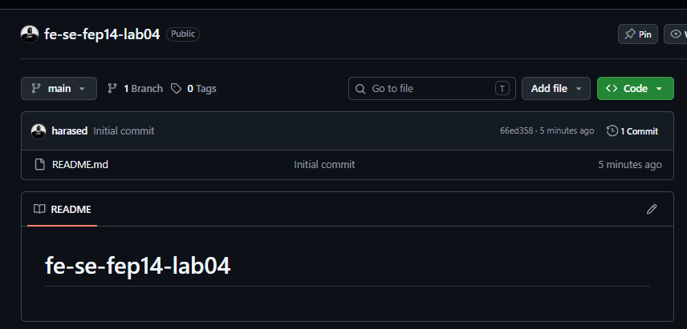
рисунок 1
- Додавання участників до репозиторію.
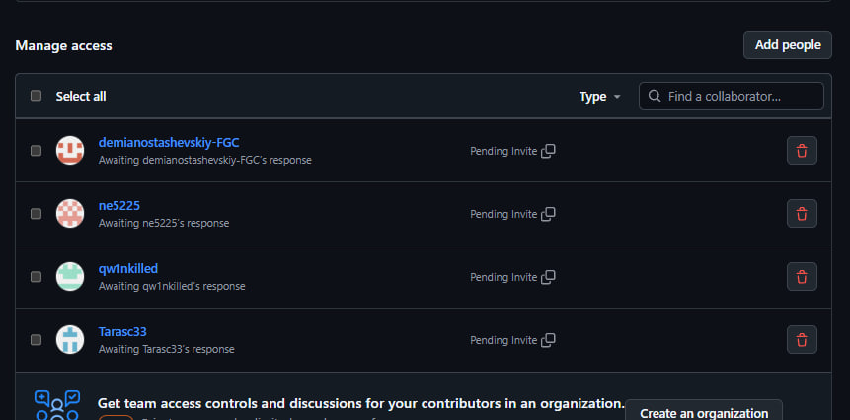
рисунок 2
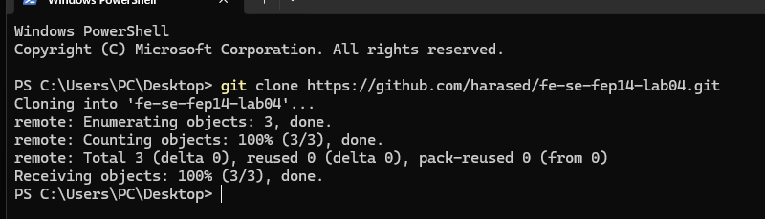
рисунок 3 (клонуємо репозиторій)
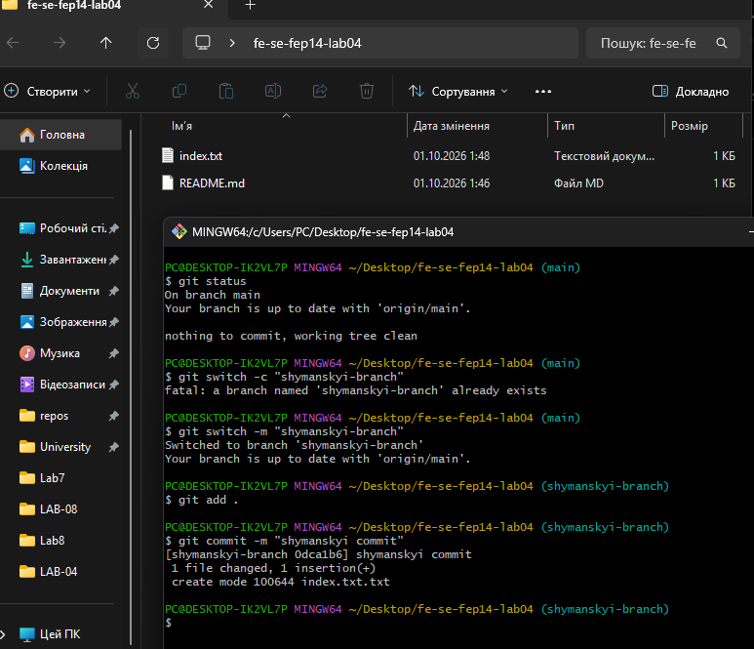
рисунок 4 (створюємо гілку, створємо та додаємо файл)
рисунок 5 (робимо пул реквест)

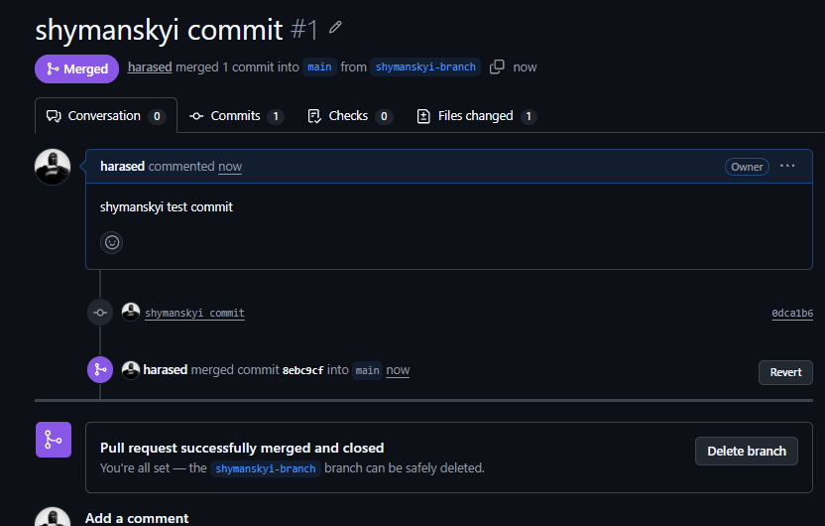
рисунок 6 (змерджуємо в мейн)
Висновок: Після виконання лабораторної роботи, я опрацював навики використання GitHub, програми git на пк, та зміг попрацювати в команді.

